
ที่ มท ๐๘21.5/ว
ถึง สำนักงานส่งเสริมการปกครองท้องถิ่นจังหวัด ทุกจังหวัด
ด้วยกรมส่งเสริมการปกครองท้องถิ่นได้รับแจ้งจากกรมควบคุมโรคว่า กองโรคติดต่อนำโดยแมลงได้เผยแพร่ข้อมูลวิชาการ การจ่ายสารทากันยุงให้กับผู้ป่วยโรคไข้เลือดออก ฉบับวันที่ 7 กุมภาพันธ์ 2567 เพื่อประกอบการดำเนินงานตามนโยบายสารทากันยุงและเป็นแนวทางสำหรับประชาชนในการป้องกันโรคติดต่อนำโดยยุงลาย ทั้งนี้ คณะกรรมการวิชาการพิจารณามาตรฐานสารเคมีและเครื่องพ่นสารเคมี
ที่ใช้ในงานสาธารณสุข กรมควบคุมโรค ได้มีการประชุมทบทวนและพิจารณาข้อมูลวิชาการดังกล่าว มีมติเห็นควร
ให้ยกเลิกฉบับเดิม และแก้ไขเพิ่มเติมข้อมูลวิชาการการใช้ผลิตภัณฑ์ดังกล่าวให้เหมาะสมกับสถานการณ์ปัจจุบัน และสอดคล้องกับคำแนะนำขององค์กรอนามัยโลกและสำนักงานคณะกรรมการอาหารและยา
พร้อมทั้งเน้นย้ำให้ผู้บริโภคเลือกใช้ผลิตภัณฑ์ที่ได้รับการขึ้นทะเบียนจากสำนักงานคณะกรรมการอาหารและยา และปฏิบัติตามคำแนะนำบนฉลากผลิตภัณฑ์
กรมส่งเสริมการปกครองท้องถิ่นจึงขอความร่วมมือจังหวัดประชาสัมพันธ์เผยแพร่ข้อมูลวิชาการ “การใช้ผลิตภัณฑ์ไล่ยุงสำหรับประชาชน” ฉบับวันที่ 25 กุมภาพันธ์ 2568 ให้องค์กรปกครองส่วนท้องถิ่นทราบ
และนำไปใช้ประโยชน์ต่อไป เพื่อเป็นแนวทางสำหรับประชาชนในการใช้ผลิตภัณฑ์ไล่ยุงให้เกิดประสิทธิภาพสูงสุด
ทั้งนี้ สามารถสอบถามรายละเอียดเพิ่มเติมได้ที่ กองโรคติดต่อนำโดยแมลง กรมควบคุมโรค โทรศัพท์หมายเลข
0 2590 3144 และดาวน์โหลดสิ่งที่ส่งมาด้วยได้ที่เว็บไซต์ https://shorturl.asia/UXSsi หรือ QR Code ท้ายหนังสือฉบับนี้

กรมส่งเสริมการปกครองท้องถิ่น
มีนาคม ๒๕68

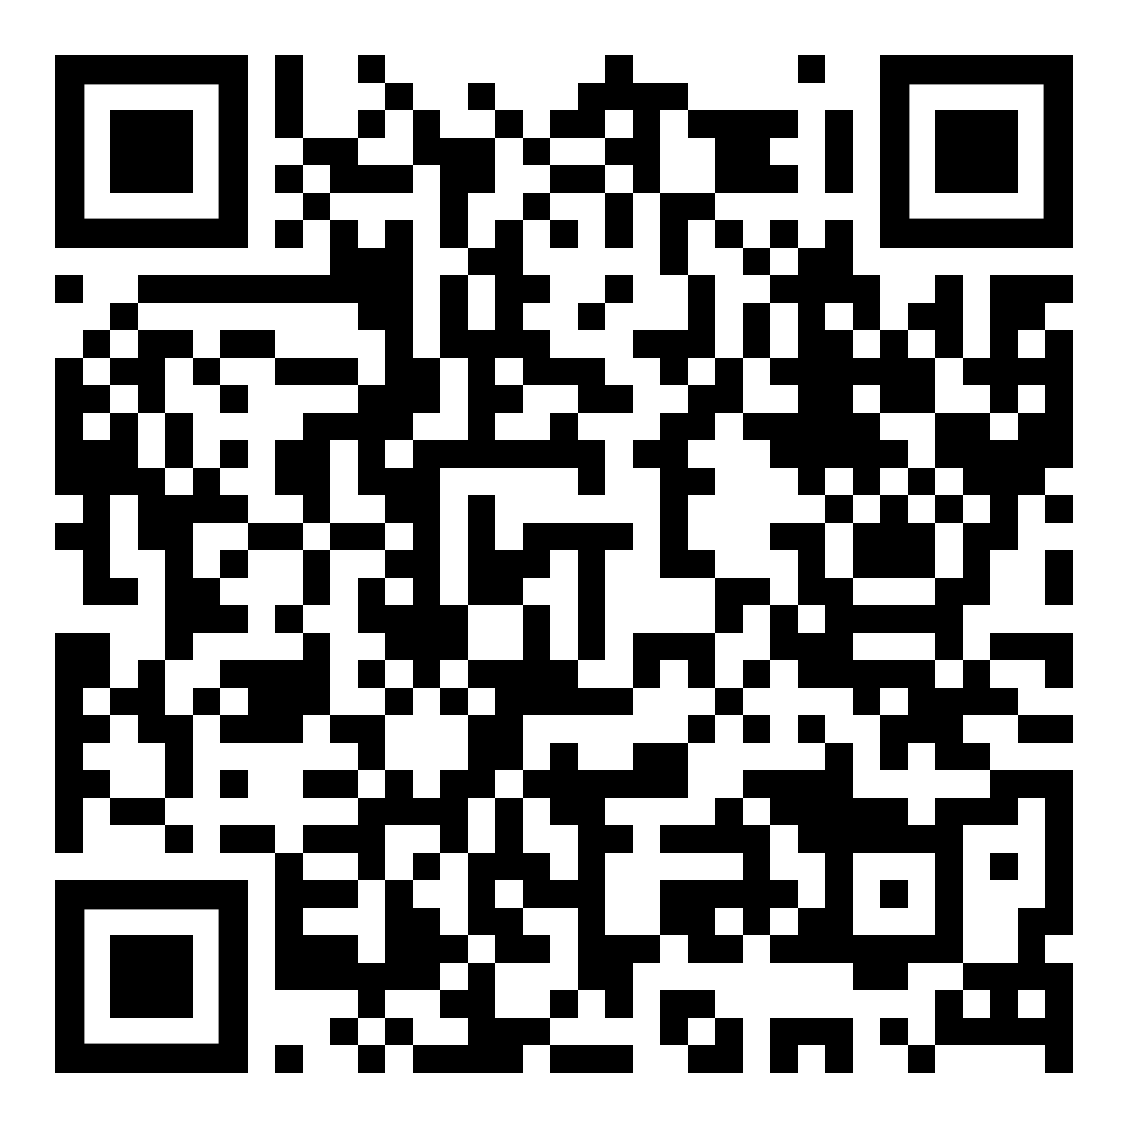

ผอ.กง.ปร. ............................
นวผ.ชก. ...............................
จนท. .....................................

กองสาธารณสุขและสิ่งแวดล้อมท้องถิ่น
กลุ่มงานป้องกันโรค
โทร. ๐ ๒๒๔๑ ๙๐๐๐ ต่อ 5406
ไปรษณีย์อิเล็กทรอนิกส์ saraban@dla.go.th
ผู้ประสานงาน นางสาวสุจิตรา ดาวเรือง โทร. 08 0069 2677

